змінних сукупність пар , які утворюють область існування функції, визначає множину точок площини. Тобто, областю визначення функції двох змінних може бути деяка обмежена частина площини або вся площина, якщо область визначення необмежена. Лінію, що обмежує цю область, називають границею області. Точки області, які не належать границі називають внутрішніми точками області. У випадку, коли границя належить області визначення, ми маємо замкнену область, якщо границя не належить області, то останню вважають відкритою (незамкненою).
Якщо функція задана аналітично, то під областю визначення мають на увазі область визначеності математичного виразу.
Наведемо ряд прикладів.
Приклад. Знайти область визначення функцій: , , .
Розв’язання:
а) Для функції областю визначення є вся площина , тому що вираз має сенс для будь-яких та .
б) .
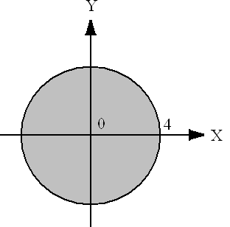

Рис.12.1.

Функція існує, якщо , тобто . Цій нерівності задовольняють всі точки, які знаходяться в межах круга радіуса 4, центр якого міститься у початку координат. Точки, що належать колу, також відповідають області визначення, тобто область замкнена (рис. 12.1).
в) .
Функція має значення, коли або . Остання нерівність визначає частину площини, що розташована поза параболою , але точки самої параболи до області визначення не належать.
Це приклад незамкненої області визначення (рис.12.2).

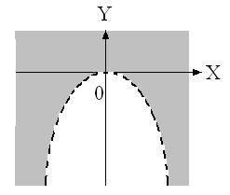
Рис. 12.2.

Знаходження області визначення функції складається з таких етапів:
1) складають нерівність (або систему нерівностей), що відповідає області визначення елементарних функцій, які входять до складу аналітичного виразу функції ;
2) за допомогою графічного розв’язання отриманої нерівності (або системи) знаходять область визначення.
Кожна пара значень визначає точку на площині , а значення функції являє собою аплікату просторової точки .
Означення. Графіком функції двох змінних називають множину точок тривимірного простору , апліката яких пов’язана з абсцисою та ординатою функціональним співвідношенням . Отже, графіком є деяка поверхня в тривимірному просторі.
Наприклад, графіком функції , як відомо з аналітичної геометрії є параболоїд обертання (рис. 12.3).
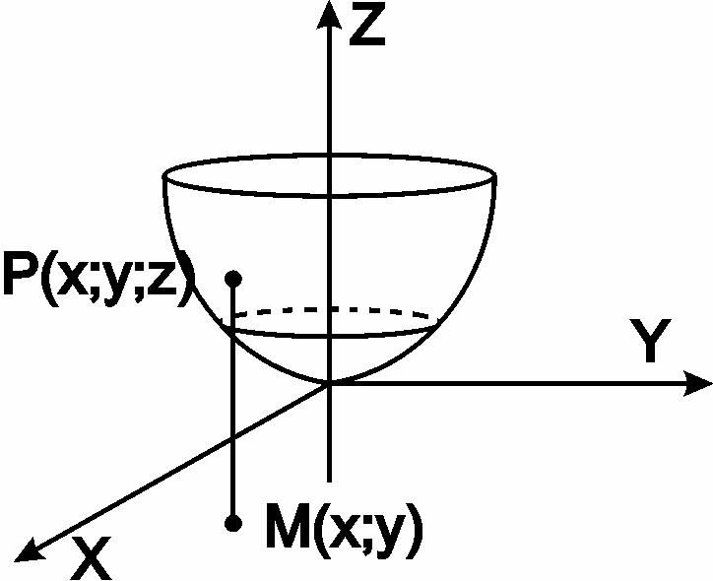
Рис. 12.3

Як правило, побудова графіка є досить складною задачею. Тому дуже часто користуються іншим поняттям для визначення характеру поведінки функції. Таким поняттям є лінії рівня функції.
Означення. Лінією рівня функції двох змінних називають множину точок на площині таку, що в усіх точках цієї лінії значення функції однакове і дорівнює деякій сталій величині (). Число в цьому випадку зветься рівнем.
Наприклад, лініями рівня для функції є сукупність концентричних кіл різного радіуса з центром у початку координат. На рис.12.4 наведені приклади ліній рівня:

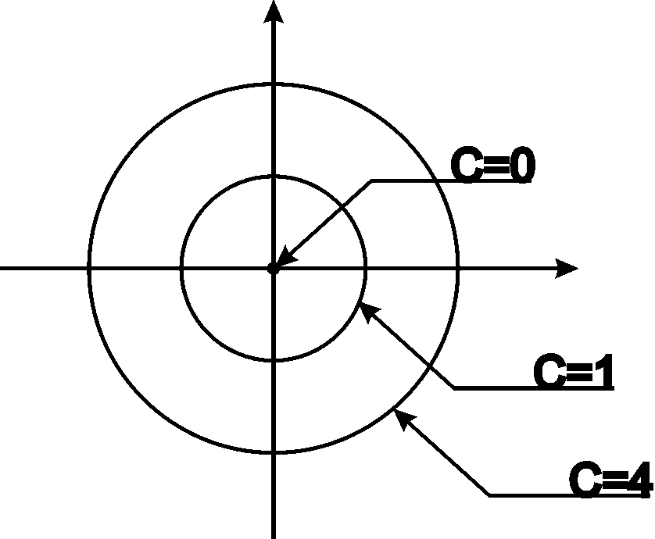

Рис.12.4

Значення константи, яке дорівнює нулю, відповідає випадку виродження лінії в точку (0,0).

12.2 Границя та неперервність функції двох змінних

Розглянемо поняття -околу точки , під яким будемо розуміти сукупність усіх точок , які знаходяться у межах круга радіуса () з центром в точці , тобто це множина точок, відстань від яких до заданої точки задовольняє співвідношенню:

.

Поняття границі функції двох змінних складніше, ніж для функції однієї змінної. Це пояснюється тим, що при визначенні границі функції однієї змінної шляхів, якими наближається аргумент до обраного певного значення тільки два: вздовж осі з одного боку чи іншого. При визначенні границі функції двох змінних шляхів наближення точки до точки в декартовій системі координат безліч.
Загальноприйнятою є вимога , що значення границі функції при , буде дорівнювати тільки тоді, коли величина не буде залежати від шляху, яким відбувається наближення точки до точки . Тому сформулюємо наступне означення.
Означення. Стала величина є границею функції в точці при наближенні точки до точки будь яким шляхом, якщо для будь-якого наперед заданого скільки завгодно малого додатного числа () існує таке число , яке залежить від (), що для всіх точок з -околу точки виконується нерівність:
.

Позначення границі функції двох змінних таке:

.

Основні теореми про границі функцій однієї змінної поширюються і на випадок функцій двох змінних. А саме:
Границя сталої величини дорівнює самій сталій:

.

Границя алгебраїчної суми скінченої кількості функцій дорівнює алгебраїчній сумі границь цих функцій:

.

3. Границя добутку скінченої кількості функцій дорівнює добутку границь цих функцій:

.

4. Границя частки скінченої кількості функцій дорівнює частці границь цих функцій:
.

Розглянемо декілька прикладів.
Приклад. Знайти границю функції

а) , якщо , ;
б) , якщо , .

Розв’язання:

а).=.

б) розглянемо різні шляхи наближення точки до точки .
При наближенні вздовж лінії (вісь ) функція (чисельник дорівнює 0, а знаменник - змінний). Тому в цьому напрямку границя функції дорівнює 0. Аналогічно при наближенні вздовж лінії (вісь ).
Нехай точка наближається до точки по будь-якій прямій . Тоді

; .

Отримали, що границя залежить від кутового коефіцієнта , тобто від напрямку наближення точки до точки . Тому в даному випадку границя не існує.
Означення. Функція є неперервною в точці , якщо:
1) вона визначена в цій точці та її околі;
2) існує скінчена границя при та ;
3) ця границя дорівнює значенню функції в точці .
Геометричне тлумачення неперервності функції: графік в точці являє собою суцільну нерозшаровану поверхню.
Якщо в будь-якій точці хоча б одна з вимог не виконується, ця точка є точкою розриву.
Означення. Функція називається неперервною в області, якщо вона неперервна в кожній внутрішній точці області.
Якщо функція неперервна в кожній внутрішній точці області та на її границі, то така функція є неперервною на замкненій області.
Для функцій кількох змінних виконуються теореми про неперервність функції: алгебраїчне додавання, перемноження та відношення функцій, неперервних в деякій точці , є також неперервною функцією в цій точці (для відношення необхідно, щоб в цій точці знаменник не дорівнював нулю). Виконується також теорема про неперервність складеної функції.
Властивості функцій кількох змінних, неперервних в замкненій області, аналогічні властивостям функцій однієї змінної, неперервній на відрізку. Нагадаємо ці властивості.
Властивість 1. Якщо функція визначена і неперервна в замкненій області , то усередині цієї області знайдеться хоча б одна точка така, що для всіх інших точок області виконується співвідношення
,

і хоча б одна точка така, що для всіх інших точок буде виконуватися:
.

Значення функції є найбільшим значенням функції в області , а значення - найменшим значенням.
Властивість 2. Якщо функція визначена і неперервна в замкненій області та якщо та - відповідно найбільше та найменше значення функції в цій області, то існує хоча б одна точка , яка належить цій області, для якої виконується нерівність:
.

12.3. Частинний та повний прирости
функції двох змінних.Частинні похідні.

Нехай задана функція . Виберемо довільну точку із області її існування.
Зафіксуємо значення змінної та надамо незалежній змінній приріст . Тоді залежна змінна отримає приріст, який називають частинним приростом по в точці і позначають . Іншими словами, частинний приріст – це різниця між значеннями функції в точці та у вихідній точці . Він відповідно дорівнює:
.

Аналогічно, якщо зафіксувати змінну () і надати приріст незалежній змінній , тобто з точки перейти у точку , отримаємо частинний приріст по , який відповідно дорівнює
.

Якщо незалежній змінній надати приріст та одночасно, незалежній змінній надати приріст , та розглянути різницю між значеннями функції у точці та в точці , отримаємо повний приріст функції в точці , який позначається:

.

Слід зазначити, що повний приріст функції не дорівнює сумі частинних приростів, тобто .
Наочно це можна показати на прикладі. Нехай .
Знайдемо частинні прирости та повний приріст.

; ;
;
Звідси бачимо, що .

12.4. Частинні похідні

Означення. Частинною похідною функції за змінною називається границя відношення частинного приросту функції за відповідною змінною до приросту самої незалежної змінної за умови, що приріст аргументу наближається до нуля ().
Частинна похідна за змінною від функції має ряд позначень: .
Таким чином, згідно означення можна записати

.

Аналогічно визначається частинна похідна за змінною від функції :
.

Ці похідні є аналогами похідних функцій однієї змінної, але істотно відрізняються від них тим, що як сама функція, так і її похідні залежать від двох змінних. З того, що частинні прирости були отримані за припущенням, що одна з незалежних змінних залишається сталою, випливає, що правила визначення частинних похідних не відрізняються від правил диференціювання функцій однієї змінної. Зауважимо, що при знаходженні частинних похідних інша незалежна змінна ( при визначенні похідної та при визначенні ) вважається сталою величиною і диференціювання відбувається з використанням таблиці похідних елементарних функцій.
Розглянемо ряд прикладів на знаходження частинних похідних.
Приклад. Знайти частинні похідні функції .
Розв’язання. Диференціюємо задану функцію спочатку по , вважаючи при цьому змінну сталою, а потім по , вважаючи сталою змінну ,за правилом диференціювання складної функції. Отримаємо результат:

;
=.

Частинні похідні від функції є також функціями незалежних змінних та , і може постати потреба в їх повторному диференціюванні. Як відомо, другою похідною є перша похідна від першої похідної. Тому після диференціювання частинних похідних ми отримаємо частинні похідні другого порядку функції :

–

друга частинна похідна по ;
–

друга частинна похідна по ;
–

частинна похідна по від похідної по ;
–

частинна похідна по від похідної по .
Означення. Похідні та називають мішаними похідними.
Для двох частинних похідних першого порядку можна, відповідно, отримати чотири похідні другого порядку. Для мішаних похідних справедлива наступна теорема, яку наведемо без доведення.
Теорема. Якщо функція та її частинні похідні , , , визначені та неперервні в деякій області, то мішані похідні не залежать від порядку диференціювання, тобто

.

Таким чином, функція двох змінних має тільки три різних частинних похідних другого порядку.
Перевіримо справедливість останньої теореми на прикладі.
Приклад. Знайти частинні похідні другого порядку функції .
Розв’язання. Спочатку знайдемо частинні похідні першого порядку:
; .
Знайдемо частинні похідні другого порядку:
; ;
;
.
Таким чином, .

12.5. Частинні диференціали та повний диференціал.
Використання диференціалу в наближених обчисленнях

За визначенням повного приросту функції при переході від точки до точки маємо

.
Зупинимося на аналізі структури приросту функції. Якщо його можна зобразити у вигляді суми лінійної (відносно та ) частини та “добавки” (доданків більш високого порядку)

,

де – нескінчені малі при і ; - деякі константи, то функція зветься диференційованою, а вираз – її повним диференціалом, який позначають або :

.

Зміст визначення диференційованості розкривається, якщо перетворити рівняння для повного приросту функції:

.

Звидси, якщо та малі, то значення функції в точці приблизно дорівнює значенню функції в точці плюс лінійний приріст . Отримаємо наближене значення функції:
.

Обчислимо коефіцієнти і .
Для визначення коефіцієнта припустимо і запишемо вираз у такому вигляді:

.

Поділивши обидві частини рівності на , перейдемо до границі за умовою :
.
Другий доданок правої частини дорівнює нулю і маємо: . Аналогічно можна знайти (припустивши і ), що . Таким чином отримали остаточний вираз для повного приросту функції в точці :
, (– нескінчені малі).

Означення. Вираз утворює головну частину повного приросту , яка лінійно залежить від приросту аргументів, і називається повним диференціалом функції .
Оскільки для незалежних змінних їх прирости і диференціали співпадають, тобто , остаточно формула для повного диференціала має вигляд . Кожний з доданків останньої формули є головною частиною приросту функції, що лінійно залежить від приросту даного аргументу, за умови, що інші аргументи є сталими. Отже, кожний з доданків є частинним диференціалом за даним аргументом: , де – частинний диференціал функції за аргументом ; – частинний диференціал функції за аргументом . Отже
або наближено
.
Основною властивістю диференціала є інваріантність форми першого диференціала, тобто рівність виконується незалежно від того, чи є змінні та незалежними або самі є функціями інших аргументів. Останю формулу зручно використовувати для наближеного обчислення значення функції в точці.

Приклад. Обчислити наближено .
Розв’язання. Припустимо, що ми знаємо значення функції в деякій точці , а нам необхідно знайти її значення в точці, близькій до даної . Розглянемо функцію . Близькими до заданих значень аргументів та такими, що обчислення буде достатньо простим є значення , , . Тоді , а , Звідки знаходимо , . Залишилось знайти диференціал в точці . Спочатку визначимо значення похідної:

,

та обчислимо повний диференціал:

Звідки .

Розрахунок на калькуляторі дав такий результат: 4,9987398. Як бачимо, похибка складає 0,0007398.

Запитання для самодіагностики

1.Що розуміють під функцією кількох змінних?
2. Що таке область визначення функції двох змінних?
3.Що таке лінія рівня?
4.Що називається границею функції двох змінних?
5.Що таке частинний приріст функції за ?
6.Що таке частинний приріст функції за ?
7.Як знайти частинну похідну за ?
8.Як знайти частинну похідну за ?
9.Що називається повним диференціалом?
10.Записати формулу, яка застосовується в наближених обчисленнях.
11.Що називається частинними похідними другого порядку від функції з двома невідомими?
12.Як обчислюється ?
13.Як обчислюється , ?
14.Як обчислюється ?

Похідна за напрямом.
Градієнт функції.
Локальний і умовний екстремуми

13.1 Похідна за напрямом.
13.2 Градієнт функції та лінії рівня.
13.3. Локальний екстремум функції кількох змінних.
13.4.Умовний екстремум
13.5. Найменше та найбільше значення функції на замкненій області

13.1 Похідна за напрямом.

Нехай функція існує в певному околі точки M(x,y). Розгянемо напрям, який задано вектором , де . Вектор називається направляючим вектором. Перейдемо вздовж цього напрямку у точку .
В цьому випадку функція отримає приріст

.

Вектор , координатами якого є прирости аргументів, назвемо вектором приростів: . Величину вектора приростів, яку позначимо , будемо визначати за правилом:

відповідно. Модуль вектора приростів дорівнює: .
Означення. Границя відношення за умови, що , називається похідною (від) функції за напрямом та позначається символом . Отже,
.
Оскільки , то для визначення похідної за напрямом маємо формулу:
.

13.2. Градієнт функції та лінії рівня

Розглянемо функцію , яка визначена на області і є дифереційовною у точці .
Означення. Градієнтом функції у точці називається вектор, координатами якого є частинні похідні першого порядку від функції у цій точці. Градієнт позначається символом . Отже, за одиничним базисом можна записати:
.
Або у координатній формі: .
Виберемо в точці довільний напрям, який визначається одиничним вектором . Утворимо скалярний добуток градієнта функції в даній точці та напрямного вектора :
.

Як бачимо, він дорівнює похідній за напрямом від цієї функції:

.
Звідси
,

де - кут між векторами та . З останьої формули випливає, що похідна за напрямом у даній точці сягає найбільшого значення, якщо напрям вектора збігається за напрямом з . Отже, ми довели одну з важливих властивостей градієнта: градієнт функції визначає напрям, в якому функція зростає з максимальною швидкістю. Ще однією властивістю градієнта, яка допомагає у дослідженні фукції на екстремум, є те, що градієнт у обраній точці утворює прямий кут з дотичною до лінії рівня функції, що проходить через цю точку.
Приклад. Дана функція : а) визначити її градієнт у точці М₀(1; 2); б) довести, що градієнт перпендикулярен до лінії рівня, яка проходить через цю точцу; в) побудувати градієнт та лінію рівня функції , попередньо перетворивши рівняння кривої II-го порядку до канонічного вигляду.
Розв’язання. а) Областю визначення функції є , отже, . Визначимо частинні похідні першого порядку від функції :
;

та обчислимо їх у точці М₀(1; 2):
; .

Отже, можемо записати, що .
б) Знайдемо рівняння лінії рівня, яка проходить через точку М₀(1;2). Визначимо стале значення функції , яке відповідає цій лінії рівня: . Рівняння лінії рівня має вигляд: . Перетворимо його до канонічного вигляду:
.
Отже, це коло з центром у точці з координатами, радіус якого дорівнює . Щоб довести, що градієнт функції є перпендикулярним до лінії рівня, визначимо дотичну до лінії рівня у точці М₀(1; 2). Рівняння лінії рівня визначає функцію, що задана неявно.
За формулою похідної від такої функції маємо:
добуток кутових коефіцієнтів векторів дорівнює , тому вектори взаємно ортогональні. Отже, градієнт функції у точці М₀ є перпенликулярним до дотичної лінії рівня у обраній точці.
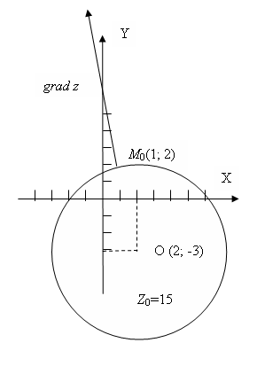
Рис.13.1.
в) На рис. 13.1 зображені лінія рівня функції при та градієнт у точці М₀(1; 2).

13.3. Локальний екстремум функції кількох змінних

Означення. Нехай функція визначена на множині та точка належить цій множині. Кажуть, що функція у точці має локальний максимум (мінімум), якщо навколо цієї точки існує такий -окіл, що для всіх точок цього околу виконується нерівність:
.
Для позначення локального максимуму та мінимуму існує загальний термін – локальний екстремум або просто екстремум.
Теорема (необхідна умова екстремума). Якщо функція кількох змінних диференційована в точці і має в цій точці екстремум, то всі частинні похідні першого порядку в цій точці дорівнюють нулю:
.
Точки, в яких виконується ця умова, називаються стаціонарними і можуть бути точками екстремума. Як і для функції однієї змінної, виконання цієї умови є необхідною умовою екстремума, однак не є достатньою. Розв’язавши систему ціх рівнянь, ми визначимо координати точок, в яких функція може мати екстремум.
Для того, щоб визначити достатню умову екстремума, розглянемо визначник, елементи якого є похідні другого порядку від функції . Він позначається символом .

Теорема (достатня умова екстремума). Якщо для функції в стаціонарній точці та у деякому її околі існують усі частинні похідні другого порядку від цієї функції та визначник у цій точці додатний, то функція сягає в точці екстремуму. При цьому, якщо , то у стаціонарній точці функція має мінімум, якщо , то – максимум. Отже, достатню умову екстремума для функції двох змінних слід записати у вигляді:

.

Якщо у стаціонарній точці визначник від’ємний, то функція локального екстремума в цій точці не має. Якщо у стаціонарній точці визначник дорівнює нулю, то наведена вище теорема не відповідає на питання про існування екстремума, і потрібні додаткові дослідження.
Приклад. Дослідити функцію на локальний екстремум.
Розв’язання. За необхідною умовою екстремуму перевіримо, чи має функція стаціонарні точки. Отже, визначимо похідні першого порядку:
.

Поклавши ці похідні рівними нулю, отримаємо систему рівнянь для обчислення координат стаціонарної точки:

Звідси дістанемо, що стаціонарна точка має координати:

За достатньою умовою перевіримо, чи є ця точка точкою локального ектремума. Для цього знайдемо всі похідні другого порядку і обчислимо їх значення у стаціонарній точці:

, , .

Тепер обчислимо визначник:

.

Виявилось, що визначник є додатним, отже, функція у стаціонарній точці сягає екстремуму. Оскільки , то має місце локальний мінімум. Обчислимо значення функції у точці :

.

Приклад. Дослідити функцію на локальний екстремум.
Розв’язання. Визначимо перші похідні функції і обчислимо координати стаціонарної точки з системи рівнянь, яку отримали у відповідності із вимогами необхідної умови екстремума:

За достатньою умовою екстремума:

, , ,

.

Оскільки визначник від’ємний, то функція не має екстремуму.

13.4. Умовний екстремум

Нехай функція визначена в області та точка належить цій області. Нехай також на незалежні змінні накладена певна умова: .
Означення. Точка називається точкою умовного локального максимуму (мінімуму) функції , якщо навколо цієї точки існує такий -окол, що для всіх точок цього околу виконується нерівність:
.
У цьому випадку можна також користуватися терміном умовний екстремум.
Якщо рівняння можна розв’язати відносно однієї із змінних, тобто представити в явному вигляді цю змінну як функцію другої змінної, то підставивши розв’язок рівняння зв’язку у вираз для функції , ми отримаємо нову функцію, яка залежить тільки від однієї змінної. Локальний екстремум цієї нової функції і буде умовним локальним екстремумом вихідної функції. Тобто, задача пошуку умовного екстремума зводиться до розв’язання задачі про визначення локального екстремуму функції однієї змінної, як говорять, до пошуку безумовного екстремуму.
Приклад. Знайти умовний екстремум функції , якщо .
Розв’язання. В даному випадку можна з рівняння зв’язку одну змінну виразити через іншу й підставити у функцію, а потім дослідити її на звичайний екстремум. Отже, з рівняння зв’язку маємо . Підставляємо у функцію . Дістали функцію від однієї змінної. Визначаємо похідну . Критична точка . Ця точка є точкою максимуму (похидна змінює знак з «+» на «-»). Отже, при . Знаходимо значення функції:

.

Якщо рівняння зв’язку не можна розв’язати відносно деякої змінної, то щоб знайти умовний екстремум функції при наявності співвідношення , складають так звану функцію Лагранжа:
,

де – невизначений постійний множник, і шукають екстремум цієї допоміжної функції. Необхідні умови екстремуму сводяться до системи трьох рівнянь:
З цієї системи і знаходять . Для функції від двох змінних щоб перевірити, який екстремум у критичній точці, можна використати таке правило. Складаємо й обчислюємо визначник третього порядку

.
де його елементами є значення частинних похідних у критичній точці; якщо, то маємо умовний максимум, а якщо, то маємо умовний мінимум. Доведення достатньої умови виходить за межі програми.
Приклад. Знайти екстремум функції за умови, що .
Розв'язання. Утворимо функцію Лагранжа

і знайдемо її частинні похідні першого порядку

; .

Враховуючи рівняння зв’язку, ми одержуємо систему рівнянь для визначення координат стаціонарних точок функції Лагранжа:

Розв’язавши останнє рівняння системи, знайдемо, що . Отже, для функції маємо стаціонарці точки та . Відповідно, для вихідної функції точки та можуть бути точками умовного екстремума. Для перевірки виконання достатньої умови екстремуму обчислимо визначник у точках М₁ і М₂. В точці М₁ , отже функція досягає мінімуму; . В точці М₂ , отже в цій точці функція досягає максимуму: .

13.5. Найменше та найбільше
значення функції на замкненій області

При визначенні екстремуму функції кількох змінних, яка неперервна на певній замкненій множині, виникає питання про обчислення найбільшого та найменшого значення, яке може приймати функція на цій множині. У загальному вигляді питання про глобальний мінімум та глобальний максимум є досить складним, оскільки функція може досягати цих значень на границі області, що ускладнює дослідження. Існують спеціальні прийоми, які застосовуються при розв’язанні таких задач. Розглянемо їх на прикладі функції двох змінних.
При визначенні найбільшого та найменшого значень функції на замкненій області можна дотримуватися такої схеми: 1) знайти стаціонарні точки функції і перевірити, чи належать вони тій замкненій області, для якої проводиться дослідження; 2) якщо стаціонарні точки є внутрішніми точками області, за достатньою умовою перевірити, чи є ці точки точками локального екстремуму; 3) розв’язати задачу на умовний екстремум, де рівнянням зв’язку є рівнянням, що описує межу області, для якої проводиться дослідження; 4) порівняти значення функції у точках локальних (умовного та безумовного) екстремумів.
Приклад. Знайти найбільше та найменше значення функції на області .
Розв’язання. Відповідно рівнянню область визначення являє собою круг радіуса 1, центр якого знаходиться у точці .
Спочатку перевіримо, чи має функція стаціонарні точки, які належать області, що визначена вихідною нерівністю. Отже, досліджуємо функцію на локальний екстремум:

Стаціонарна точка є внутрішнєю точкою області визначення, а саме, вона є центром круга. Отже, перевіримо, чи виконується в стаціонарній точці достатня умова екстремуму. Маємо частинні похідні другого порядку:

; ;

; ;

.

Визначимо визначник Δ у точці :

.

Звідси витікає, що точка є точкою екстремума.
Оскільки , то в точці функція має локальний максимум. Зазначимо, що функція неперервна на області визначення і має єдину стаціонарну точку, отже, ця точка відповідає найбільшому значенню функції на області: .
Тепер треба дослідити поведінку функції на межі області визначення. По суті це є дослідженням на умовний екстремум, де рівнянням зв’язку є рівняння межі області визначення. Немає необхідності застосовувати метод множників Лагранжа, оскільки це рівняння можна розв’язати відносно будь-якої із змінних. Дістанемо з цього рівняння, що , і, підставивши у вихідну функцію, матимемо функцію тільки однієї змінної: , яку тепер будемо досліджувати на локальний екстремум. Знайдемо її стаціонарні точки з рівняння, що відображає необхідну умову екстремуму для функції однієї змінної:

Перевіримо виконання достатньої умови для цих точок за першою похідною (рис. 13.2), маючи на увазі, що . Останнє витікає з нерівності, яка описує область визначення.
Оскільки вихідна функція є неперервною на області визначення, то найменшого значення вона набуває у точках, які відповідають локальному мінімуму функції . Визначивши абсциси
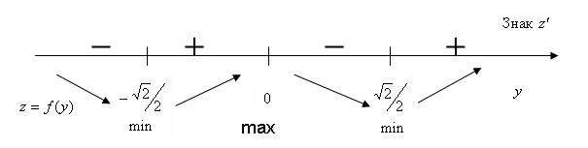
Рис.13.2.

цих точок із рівняння зв’язку, маємо, що найменшого значення функція набуває у чотирьох точках: , , та . Це значення становить .

Запитання для самодіагностики

1.Що називається похідною за напрямом?
2.Як обчислюється ця похідна?
3.Що називається градієнтом функції?
4.Які властивості градієнта вам відомі?
5.Як визначається екстремум функції кількох змінних?
6.Які необхідні умови існування екстремуму функції двох змінних?
7.Які достатні умови існування екстремуму функції двох змінних?
8.Що називається умовним екстремумом функції двох змінних?
9.Що являє собою функція Лагранжа?
10.Які необхідні умови екстремуму?
11.Які достатні умови екстремуму?

Практичне заняття 13. Похідна за напрямом. Градієнт функції. Локальний і умовний екстремуми

Приклади.
  - Знайти похідну функції в точці за напрямом вектора, де .
Розв'язання.
Знаходимо частинні похідні і обчислюємо їх в точці .
, .
Далі знаходимо координати вектора і його напрямні косинуси
, .
Похідна за даним напрямом
  - Знайти градієнт функції в точці .
Розв'язання.
Знаходимо частинні похідні
,
і обчислюємо їх в точці :
, .
Отже,
.
  - Знайти похідну функції в точці за напрямом градієнта функції .
Розв'язання.
Знаходимо частинні похідні і градієнт в точці :

, ,
.

За умовою напрям співпадає з напрямом . Тому знайдемо його напрямні косинуси.
,
.
Отже,
  - Знайти екстремуми функції .
Розв'язання.
Знаходимо частинні похідні першого порядку

, .

Далі знаходимо критичні точки з системи рівнянь

Точка – критична точка.
Знаходимо другі частинні похідні

, , .

Оскільки ці похідні не залежать від і , то , , , а . Це означає, що в точці є екстремум. Оскільки , то точка – є точкою мінімуму. Значення функції в цій точці

.
  - Знайти екстремуми функції .
Розв'язання.
Спочатку знаходимо

і
та розв’язуємо для знаходження критичних точок систему рівнянь

З останньої системи отримуємо дві критичні точки і . Для дослідження їх на екстремум знаходимо

, , .

В точці , , , а . Отже, в точці екстремуму немає.
В точці , , , а . Отже, в точці є екстремум, а саме мінімум, бо
.
  - Дослідити на екстремум функцію .
Розв'язання.
Знаходимо
, .
Розв’язуємо систему рівнянь

і одержуємо критичну точку . Оскільки
, , ,

то в точці , , , і , що не дає відповіді на наявність екстремуму. Але в точці , а в інших точках , тому приходимо до висновку, що в точці функція має мінімум і .
13.7. Знайти екстремум функції за умови .
Розв'язання.
Першій спосіб. З рівняння зв’язку маємо . Тоді – функція однієї змінної. Знайдемо її екстремум:
,
, , – критична точка.
При , а при , . Отже, при функція має максимум і при , .
Другий спосіб. Застосуємо метод множників Лагранжа. Утворимо функцію
.
Знайдемо частинні похідні
, ,
і розв'яжемо систему рівнянь
Критична точка . Застосуємо достатню умову. За умовою .
Знайдемо , , , , . Тоді
,
тобто в точці маємо умовний максимум і .
Зауважимо, що першій спосіб розв'язання, шляхом зведення до функції однієї змінної можливий, коли рівняння розв'язується відносно або .
13.8. Знайти найбільше й найменше значення функції в трикутнику, обмеженому прямими , , (рис. 13.3)
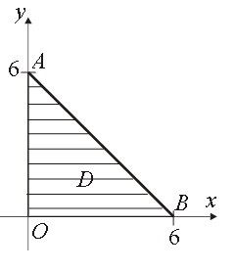
Рис. 13.3.

Розв'язання.
1). Знайдемо критичні точки всередині даного трикутника (область ). Маємо:
,
.
Далі розв'язуємо систему рівнянь
Враховуючи, що всередині області , , приходимо до системи
з якої отримуємо , . Ця критична точка лежить всередині області, а значення в ній дорівнює
.
2). Дослідимо функцію на межі трикутника, розглянувши три його сторони , і . На сторонах і значення функції дорівнює нулю. На стороні (її рівняння , де ) функція приймає вигляд
.
Знайдемо критичні точки функції:
, , , .
Обчислюємо значення функції в цих точках і на кінцях проміжку :
, , .
3). Серед одержаних значень функції вибираємо найбільше й найменше значення:
при , ;
при , .
  - Знайти найменше й найбільше значення функції в області, де .
Розв'язання.
1). Шукаємо критичні точки всередині області (рис. 13.4).
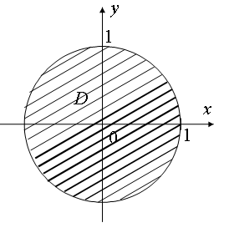
Рис.13.4.
, ,
– критична точка, що лежить всередині області .
2). На межі області , звідки ,
, де .
Знаходимо критичні точки одержаної функції однієї змінної:
, ,
звідки , а .
При , тобто маємо дві критичні точки на межі області і . Значення функції в цих точках дорівнює:
.
3). З одержаних значень функції вибираємо найменше і найбільше значення:
, .

